视频剪辑

视频裁剪
顶部功能列表的“视频列表”—选择视频—点击“视频剪辑”—视频裁剪，如下图所示：
!1619763895(1).jpg)

裁剪界面：
使用视频裁剪，可以对视频进行裁剪（剪辑），并生成一个新的视频。
两种方式确定裁剪视频的开始和结束点
①直接在开始时间和结束时间的输入框中输入时间点；
②拖动视频控制栏的播放进度后，点击获取时间点按钮。
确认时间范围后，点击添加，裁剪视频时间点会展示在"已添加片段列表中"，具体如下所示：
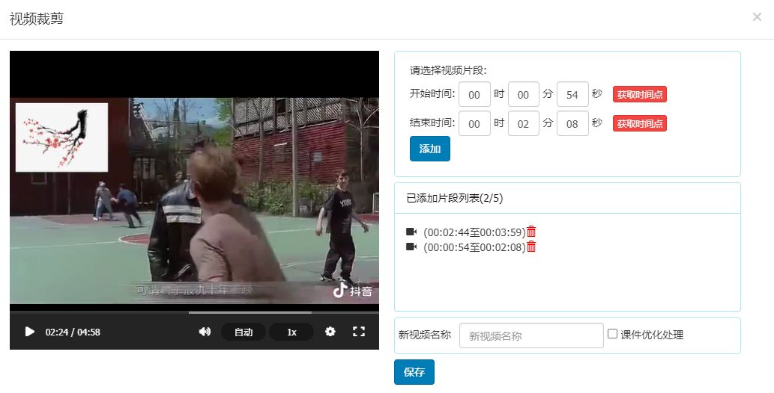
填写剪辑后视频名称，选择是否对新视频进行课件优化处理，点击保存即可。

视频合并
顶部功能列表的“视频列表”—选择视频—点击“视频剪辑”—视频合并，如下图所示：
!1619764564(1).jpg)

合并界面：
使用视频合并功能，可以把多个不同的视频，合并成一个新的视频；
1.在视频列表界面选择需要进行合并的视频，然后点击视频剪辑，在下拉菜单里选择视频合并。也可在视频合并页面点击"添加视频"选择需要进行合并的视频；
2.视频的合并顺序是由上到下进行合并的，我们可以通过拖拽视频来改变合并的顺序；
3.可以填写新的视频名称，并选择分类，选择分类后，如果进行了分类设置，那么分类设置也会应用到新合并的视频（例如设置视频加密、水印、课件优化等）。如下图所示：
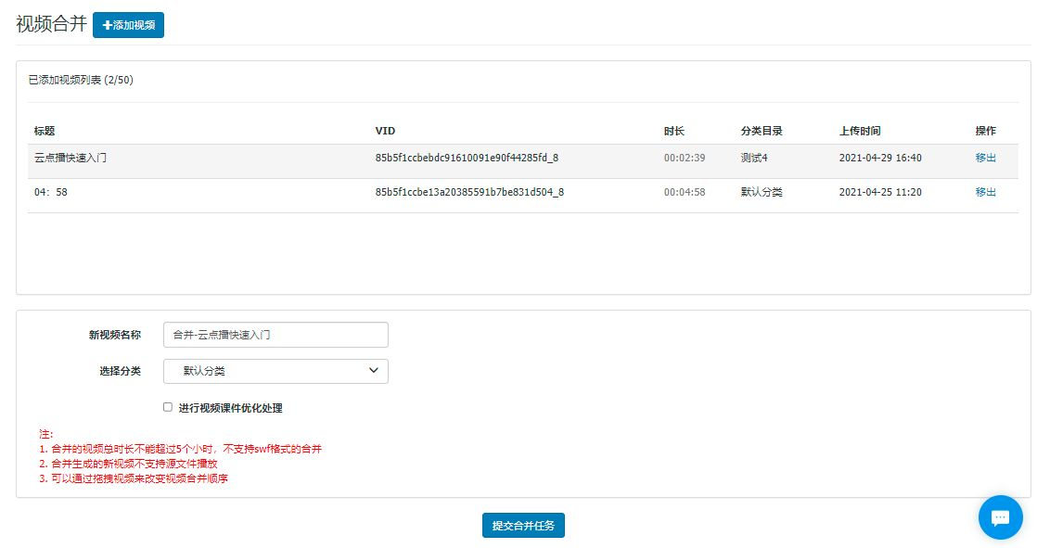
输入新视频名称，选择分类，选择是否对新视频进行课件优化处理，点击“提交合并任务”即可。

剪辑管理
顶部功能列表的“视频列表”，右侧导航列表“剪辑管理”如下图所示：
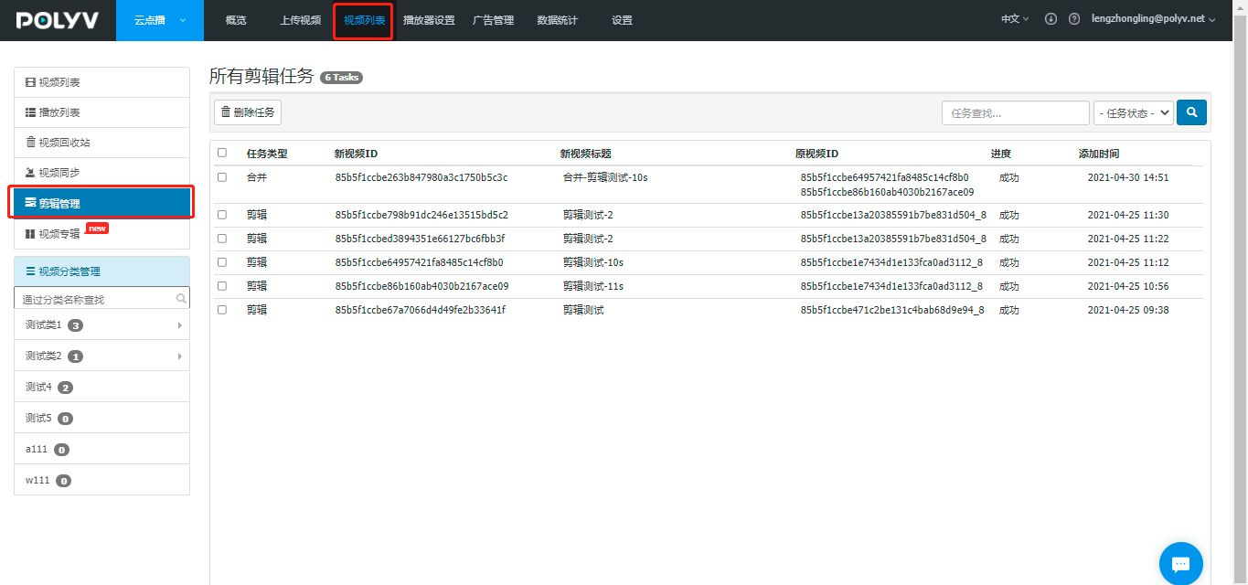
所有剪辑任务都会在剪辑管理显示，您可以根据全部，等待处理，处理中，成功，失败五种任务状态进行任务搜索。
也可勾选任务，点击左上方“删除任务”按钮，删除该条任务记录。

